Thiết kế kiến trúc Website xem phim online

Version 2.0

Sinh viên thực hiện:

18424035 - Bùi Đăng Khoa

18424043 - Trần Hữa Nghĩa

**Bảng ghi nhận thay đổi tài liệu**

|  |  |  |  |
| --- | --- | --- | --- |
| **Ngày** | **Phiên bản** | **Mô tả** | **Người thay đổi** |
| 10/02/2020 | 1.0 | Mô tả kiến trúc hệ thống | Bùi Đăng Khoa |
| 22/02/2020 | 2.0 | Cập nhật | Trần Hữu Nghĩa |
|  |  |  |  |
|  |  |  |  |

Mục lục

1. Kiến trúc hệ thống 4

2. Mô tả chi tiết từng thành phần trong hệ thống 5

2.1 Bảng Banner 5

2.2 Bảng TaiKhoan 5

2.3 Bảng LoaiTaiKhoan 6

2.4 Bảng DanhSachPhim 6

2.5 Bảng LoaiPhim 6

2.6 Bảng TheLoai 6

2.7 Bảng ChiTietPhimBo 6

# Kiến trúc hệ thống

Nhóm sử dùng kiến trúc MVC để thực hiện dự án

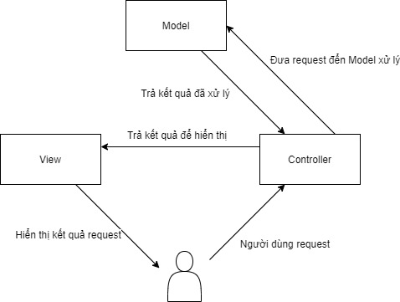

|  |  |
| --- | --- |
| **Thành phần** | **Diễn giải** |
| Người dùng | * Người dùng gửi request muốn hiển thị giao diện để sử dụng ứng dụng |
| Controller | * Lắng nghe các request của người dùng * Gọi Model để xử lý các request từ người dùng nếu có * Trả kết quả đã xử lý từ Model về cho View để hiển thị |
| Model | * Nhận các request từ Controller * Xử lý, truy xuất cơ sở dữ liệu để lấy dữ liệu * Trả kết quả xử lý về cho Controller |
| View | * Nhận kết quả từ Controler * Hiển thị giao diện cho người dùng |

# Mô tả chi tiết từng thành phần trong hệ thống

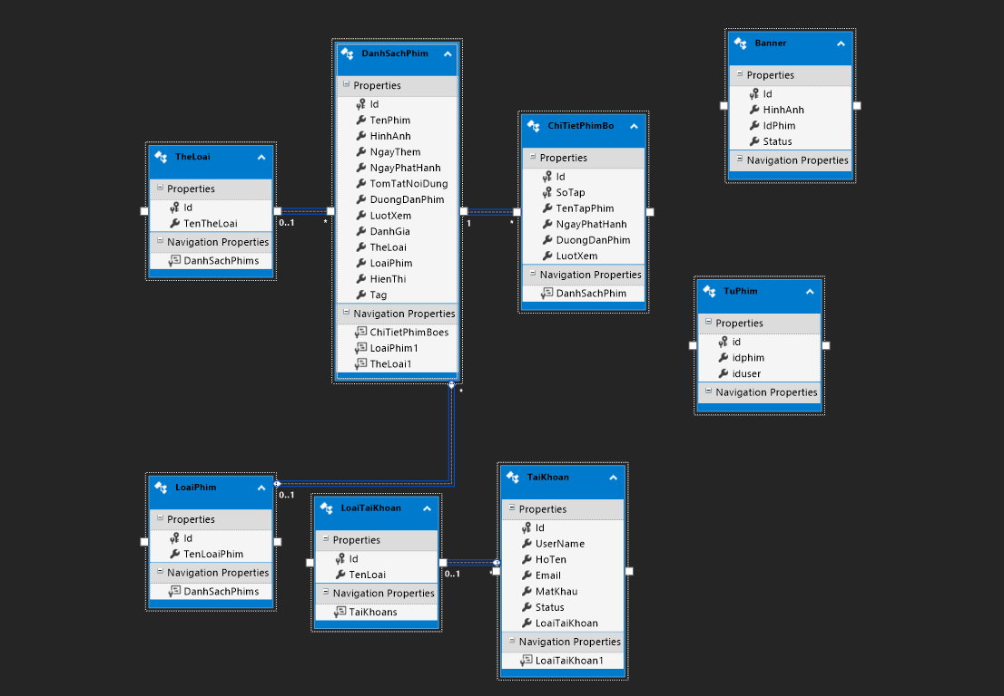

1. Bảng Banner

|  |  |
| --- | --- |
| **Thuộc tính** | **Diễn giải** |
| Id | Phân biệt giữa các banner giới thiệu phim |
| HinhAnh | Hình ảnh đại diện cho banner |

1. Bảng TaiKhoan

|  |  |
| --- | --- |
| **Thuộc tính** | **Diễn giải** |
| Id | Phân biệt giữa các tài khoản |
| UserName | Tài khoản |
| HoTen | Tên người sở hữu tài khoản |
| Email | Email người sở hữu tài khoản |
| MatKhau | Mật khẩu tài khoản |
| Status | Có được phép login hay không |
| LoaiTaiKhoan | Loại tái khoản |

1. Bảng LoaiTaiKhoan

|  |  |
| --- | --- |
| **Thuộc tính** | **Diễn giải** |
| Id | Phân biệt các loại tài khoản khác nhau |
| TenLoai | Tên loại tài khoản |

1. Bảng DanhSachPhim

|  |  |
| --- | --- |
| **Thuộc tính** | **Diễn giải** |
| Id | Phân biệt giữa các phim lẻ |
| TenPhim | Tên bộ phim |
| HinhAnh | Hình ảnh đại diện phim lẻ |
| NgayThem | Ngày thêm phim |
| NgayPhatHanh | Ngày phát hành phim |
| TomTatNoiDung | Tóm tắt nội dung phim |
| DuongDanPhim | Link phim |
| LuotXem | Lượt xem phim |
| DanhGia | Đánh giá bộ phim |
| TheLoai | Thể loại phim |
| LoaiPhim | Loại phim ( lẻ hay bộ) |
| HienThi | Có được phép hiện thị hay không |
| Tag | Ghi chú phim |

1. Bảng LoaiPhim

|  |  |
| --- | --- |
| **Thuộc tính** | **Diễn giải** |
| Id | Phân biệt các loại phim |
| TenLoaiPhim | Tên loại phim |

1. Bảng TheLoai

|  |  |
| --- | --- |
| **Thuộc tính** | **Diễn giải** |
| Id | Phân biệt các thể loại phim |
| TenTheLoai | Tên thể loại phim |

1. Bảng ChiTietPhimBo

|  |  |
| --- | --- |
| **Thuộc tính** | **Diễn giải** |
| Id | Phân biệt giữa các tập phim bộ |
| SoTap | Số tập phim bộ |
| TenTapPhim | Tên tập phim bộ |
| NgayThem | Ngày tập phim được thêm |
| DuongDanPhim | Link tập phim |
| LuotXem | Lượt người xem phim |